**İŞÇİLERİN ASKERLİK ERTELEMESİ (35 yaş sonuna kadar)**

**Randevu:** Askerlik sekmesinden ([www.konsolosluk.gov.tr](http://www.konsolosluk.gov.tr))

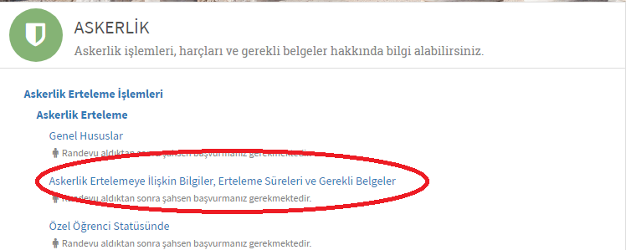

***\*Askerlik erteleme işlemi, 19 yaşından itibaren 35 yaş sonuna kadar ertelenebilmektedir.\****

**Gerekli Belgeler:**

1. Türk Cumhuriyeti kimlik kartı,
2. Oturma izni,
3. Son altı ay içinde çekilmiş 4 adet renkli fotoğraf (İkinci ve daha sonraki tescil başvurularında fotoğrafa gerek yoktur),
4. Geçerli süreli Pasaport,
5. Çalışanlar için, iş sözleşmesi ve son maaş bordrosu,
6. Çalışmayanlar için, (**KELA**)’dan alınacak işsizlik sigortasından yararlanıldığını gösterir belge,
7. Serbest meslek sahibi olanlar için, bağlı bulunduğu Ticaret odasından yeni tarihli en az 6 ay önce alınmış Ticaret Sicil Belgesi (**Kaupparekisteriote**),
8. İş kazası veya rahatsızlığından dolayı Sağlık Sigortası Kurumu’ndan geliri olanlar vatandaşlarımızın, bu Kurum’dan alacakları iş göremezlik belgesi,